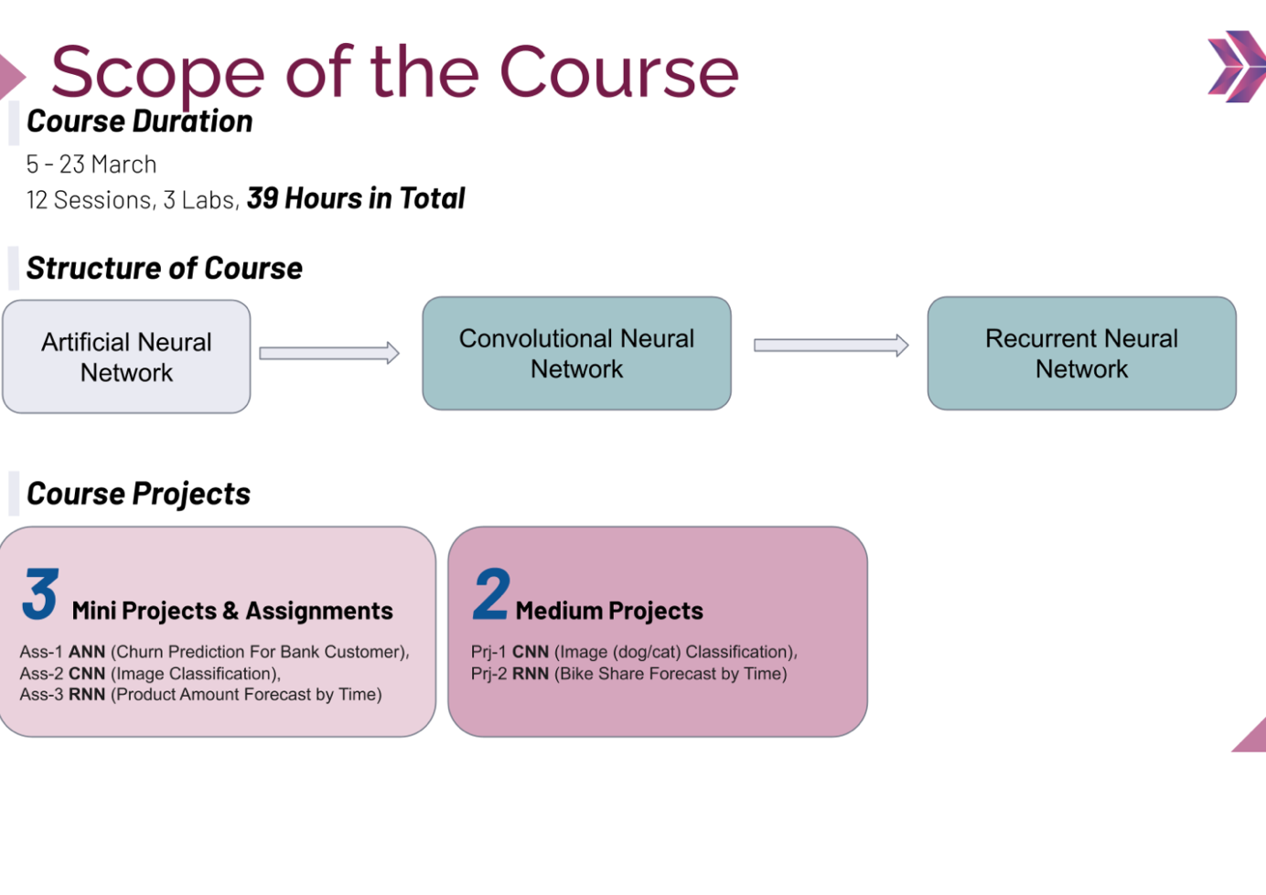

DLD

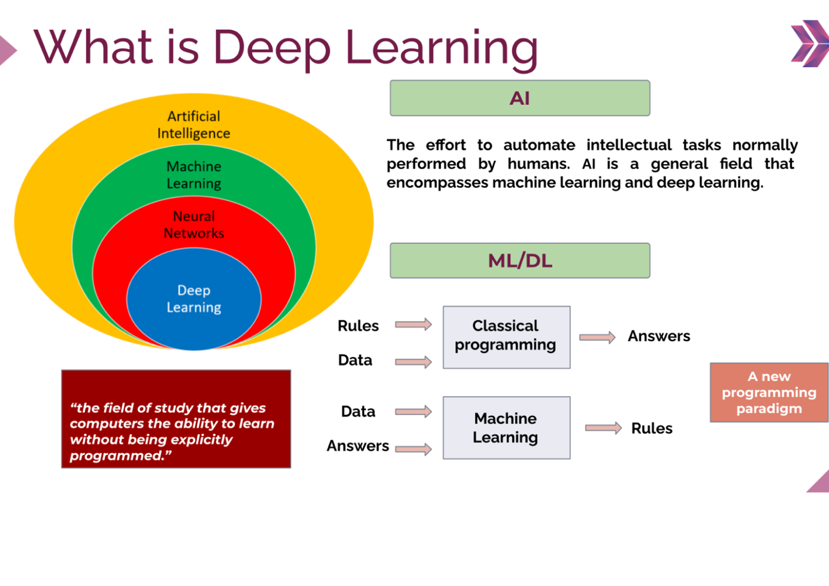

DL de verilen gözlemlerin öz niteliklerine ayrılmasıdır.

Deep learning de her katmanda bir özellik öğrenilir. Sonucunda tahmin yapılmasıdır.

AI insanların zihinsel düşünsel olarak yaptığı işleri makinelere yaptırabilme kabiliyetidir.

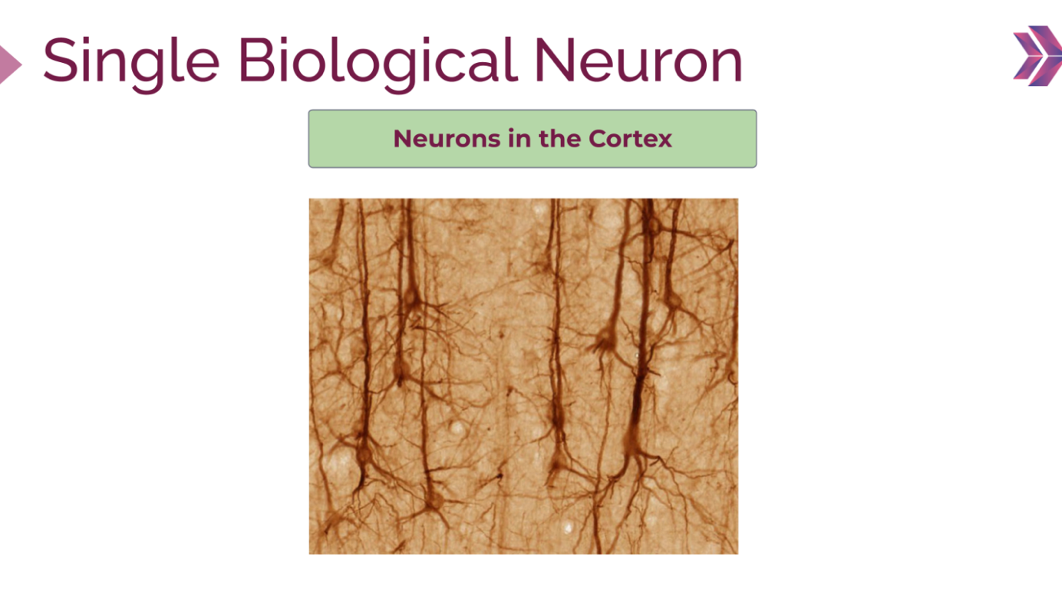

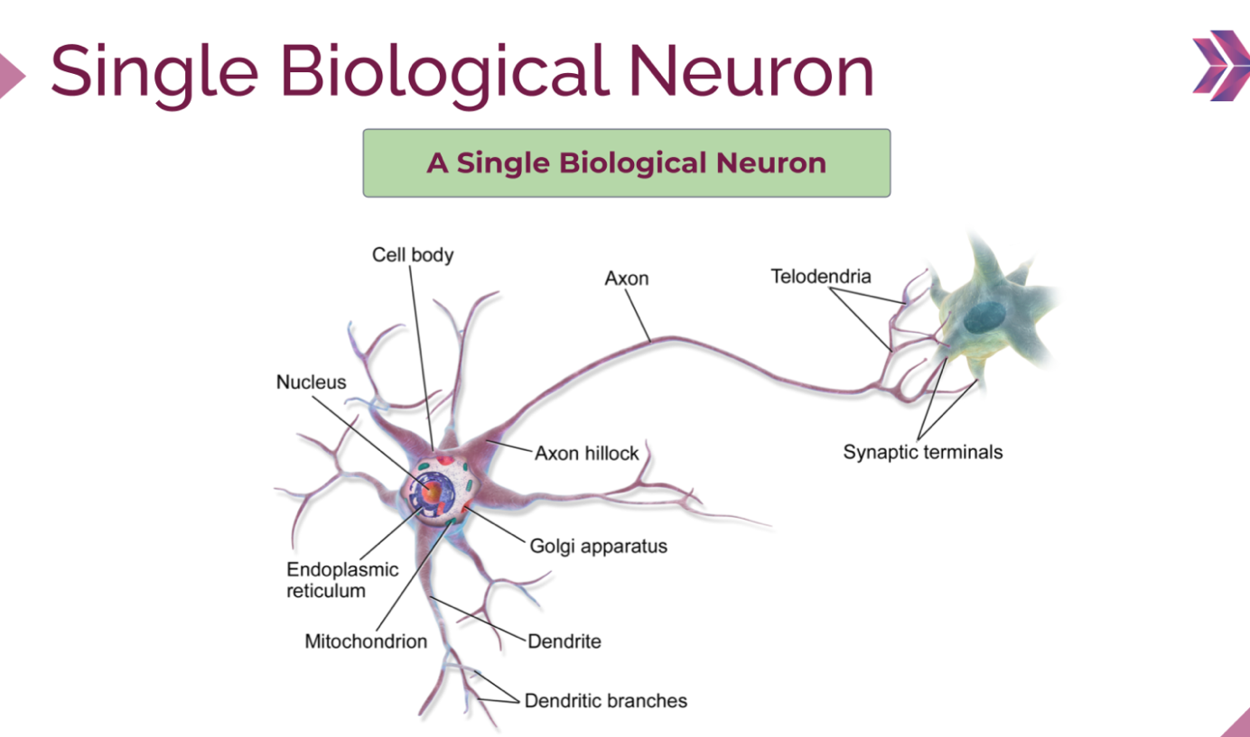

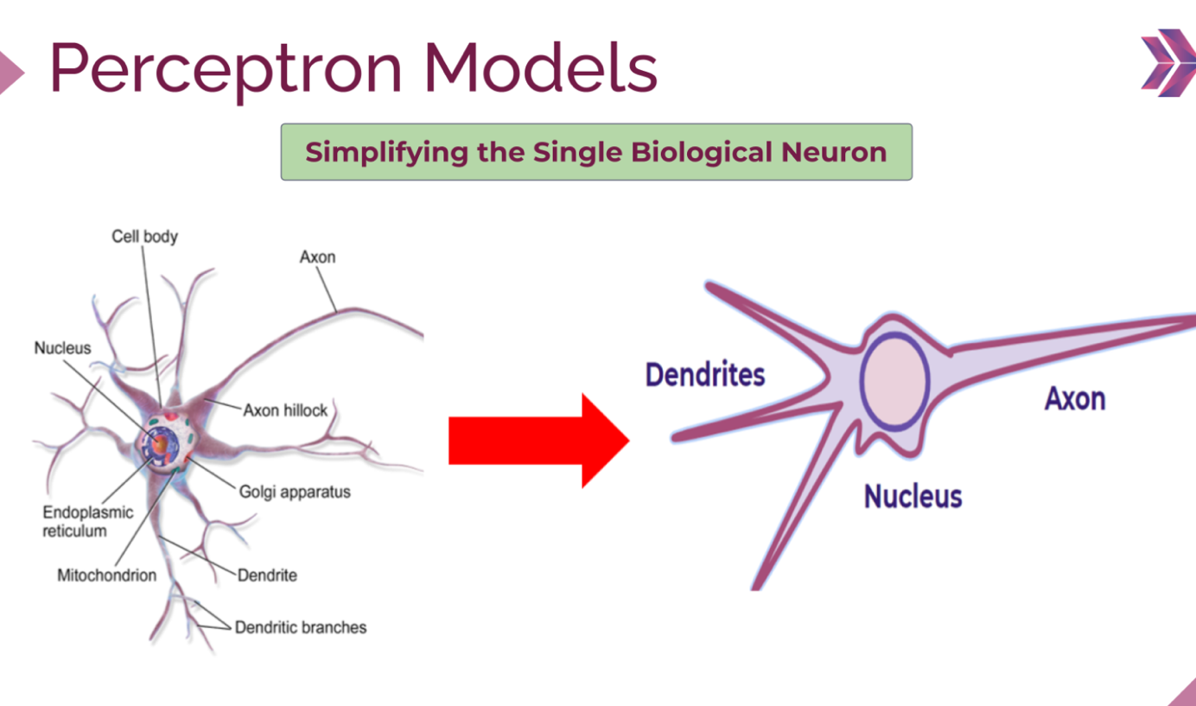

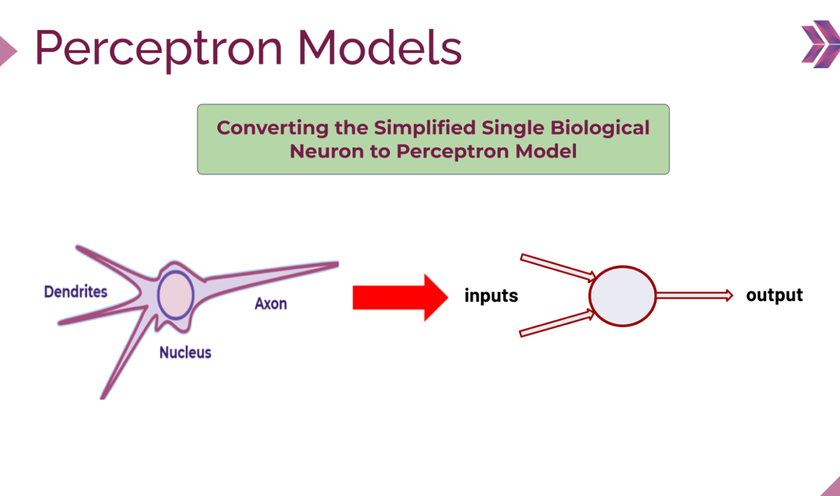

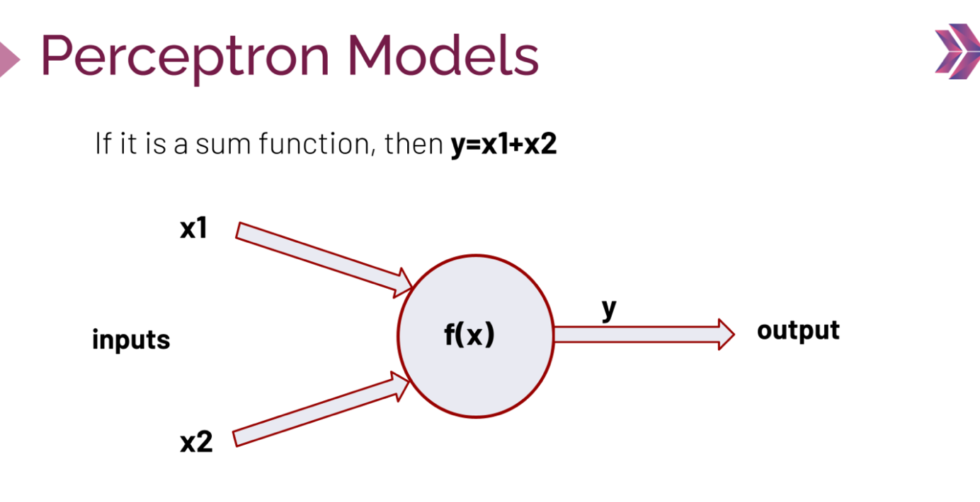

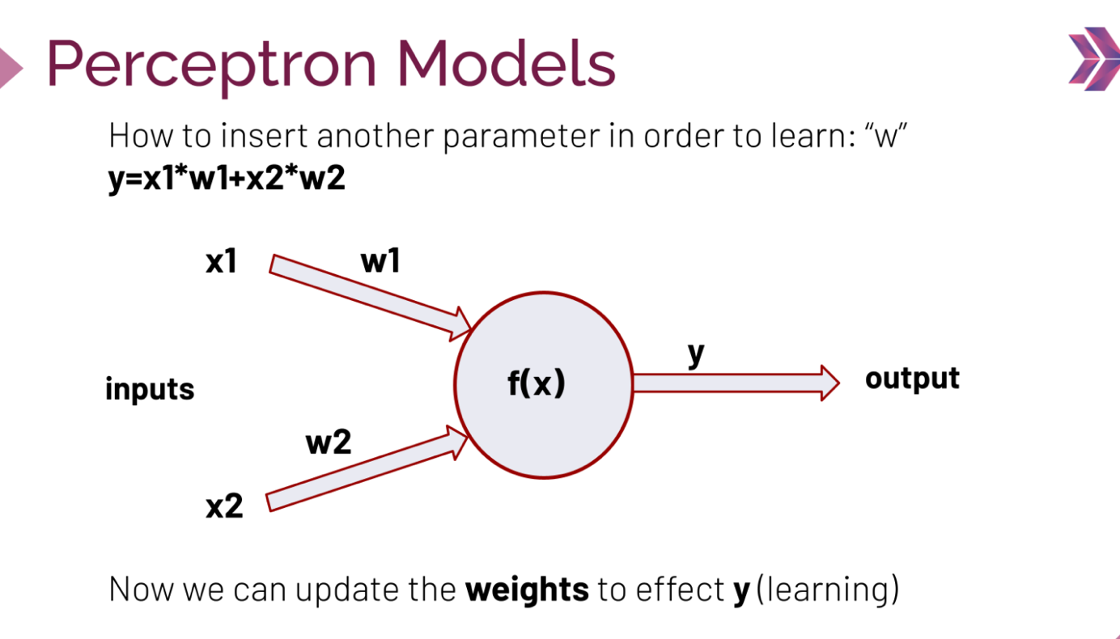

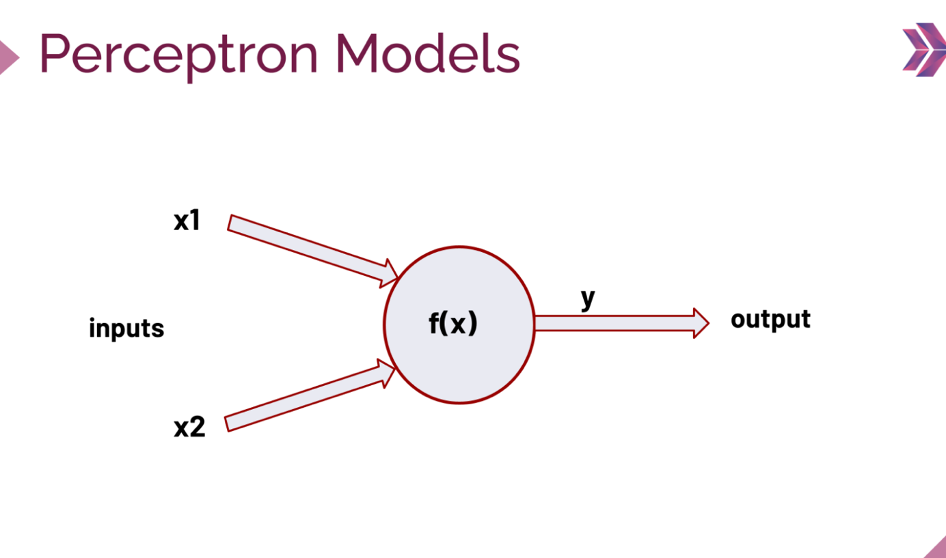

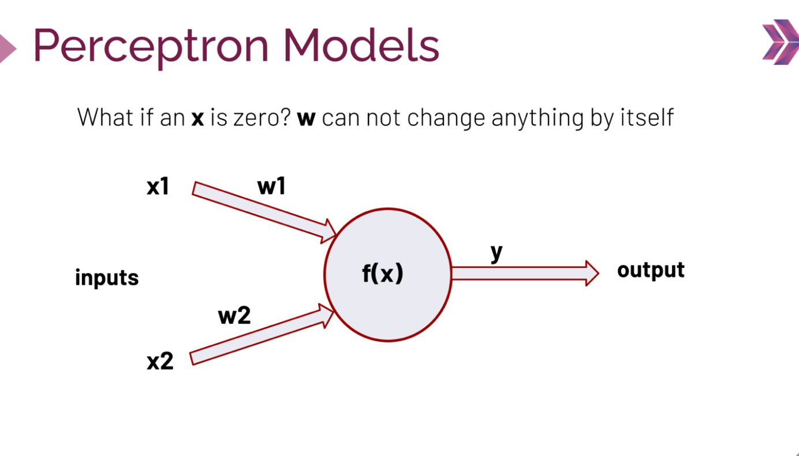

Girdileri öğrenmek için ML de model eğitimden sonra en uygun katsayıları buluyordu ve daha sonra tahminde kullanıyordu. w1 , w2 katsayı olarak değil de ağırlık olarak adlandırıyoruz.

Diyelim ki girdi 0 girdinin modele etkisinin olması için ne ekleyebiliriz. Bias ekleriz. ML deki b0 gibi düşün.

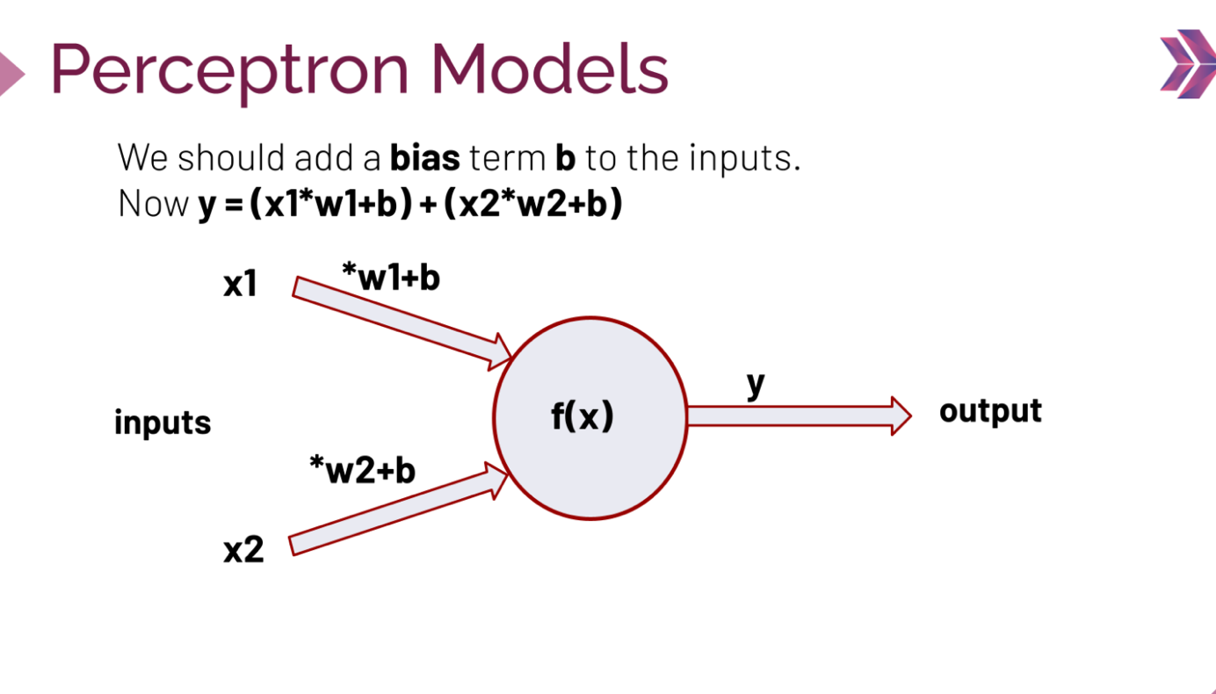

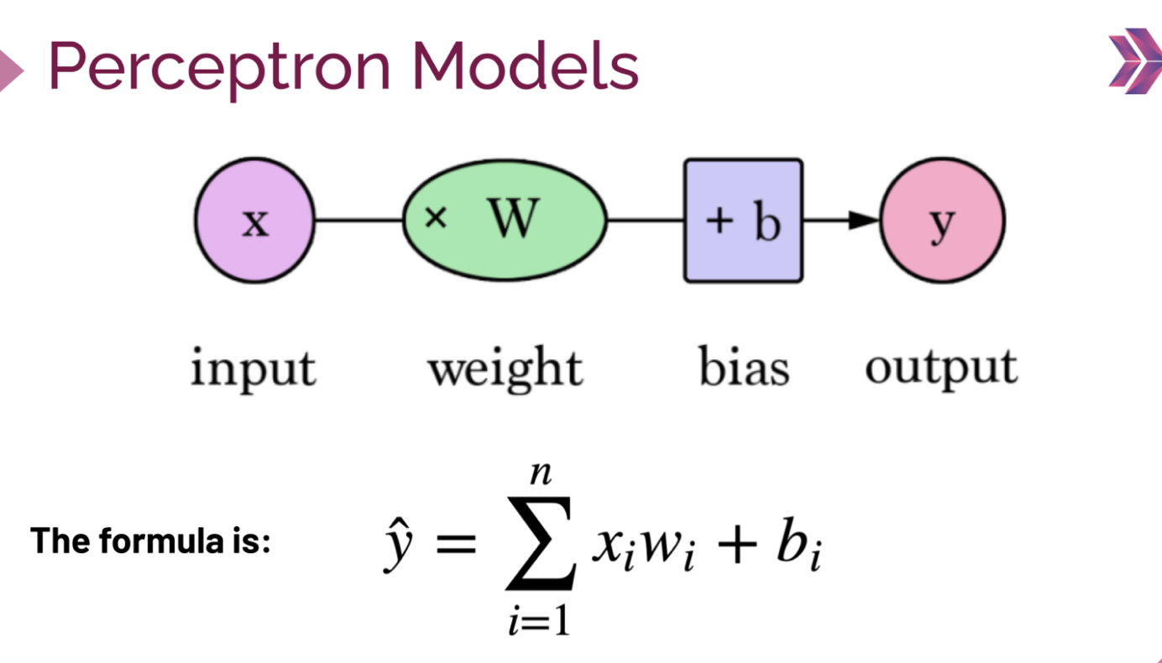

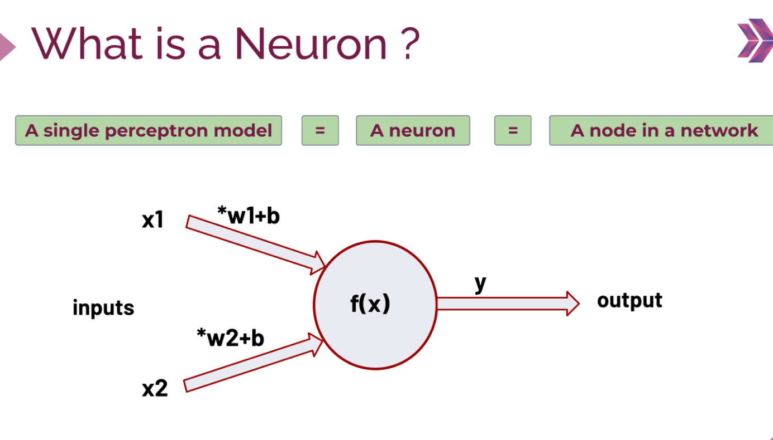

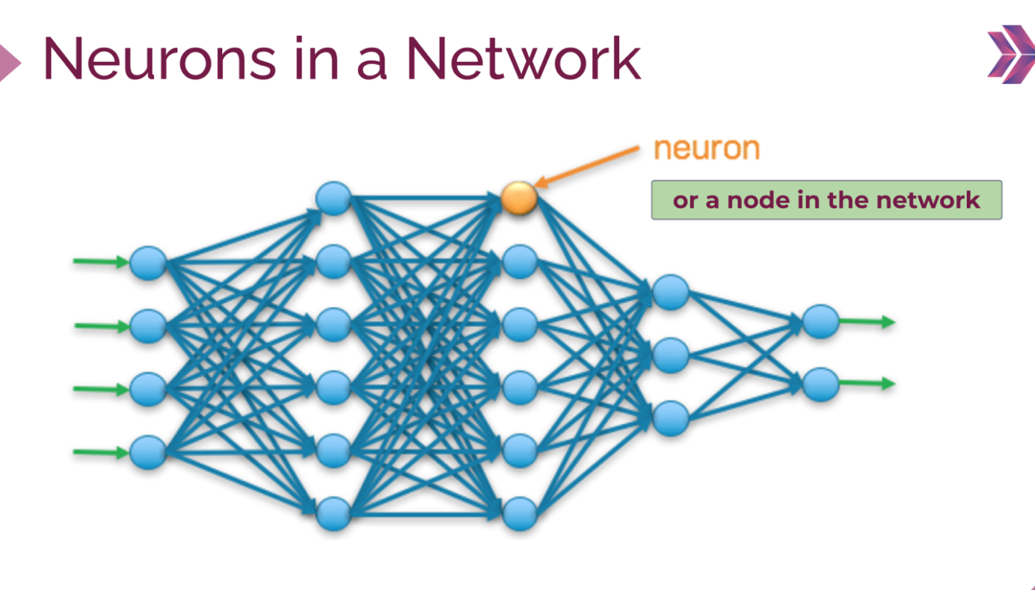

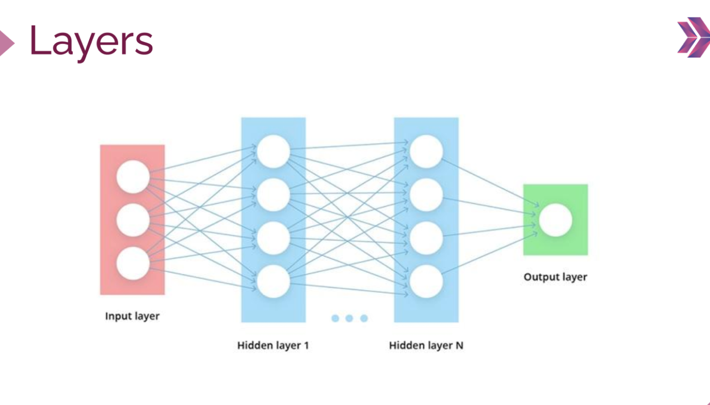

Input Layer da feature kadar nöron olur.

Output Layer daki nöron sayısı neye göre değişir ?

Bu durum problemin çeşidine göre değişir. Örneğin regresyon problemi ile uğraşıyorsak 1 tane olması gerekir. Classification ile uğraşıyorsak binary ve multi olmasına göre değişir.

Hidden layer ise uğrştığınız çözmeye çalıştığınız problemin karmaşıklığına ihtiyacınıza göre değişir.

fully connected: Tüm nöronların bağlı olması.

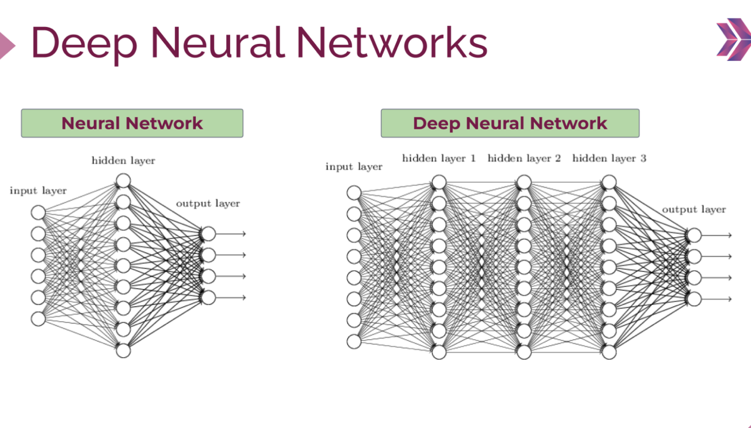

1 den fazla katman var ise DL ☺

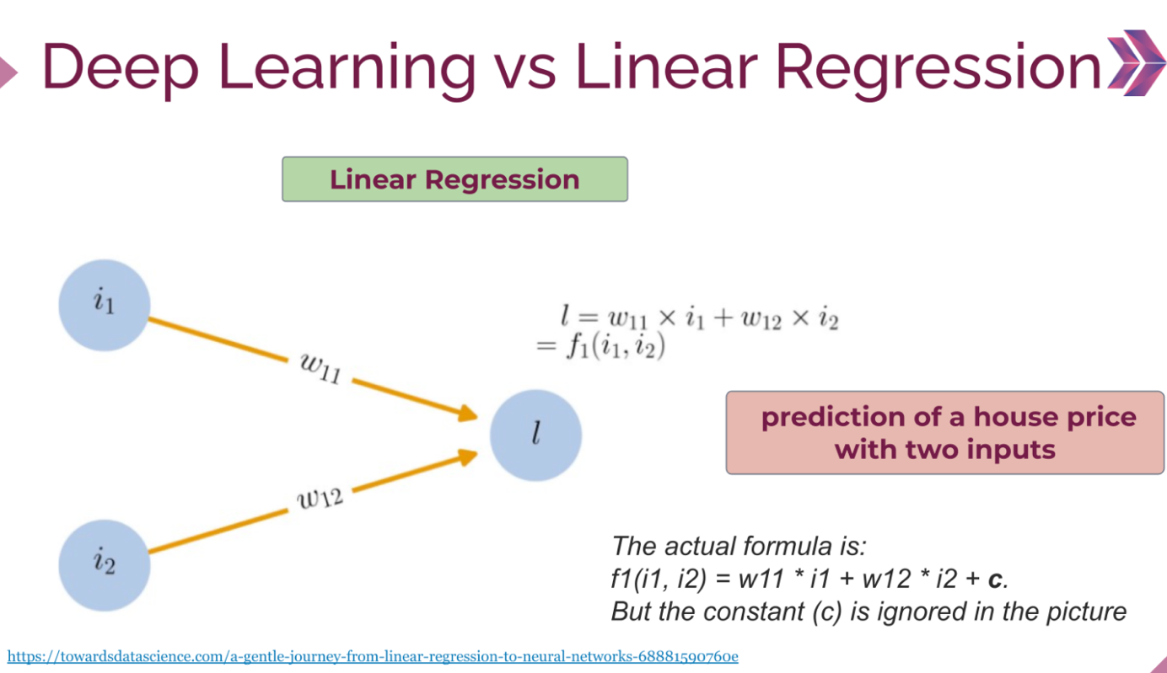

<https://towardsdatascience.com/a-gentle-journey-from-linear-regression-to-neural-networks-68881590760e>

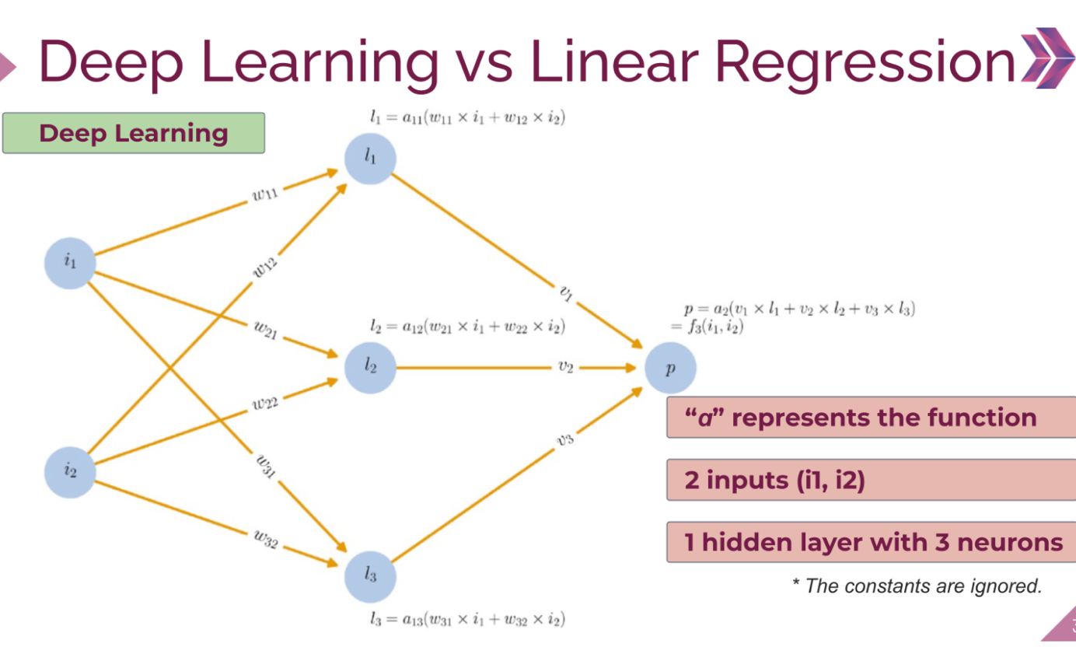

Feature sayımız fazla olsa da input layerda daha az sayıda neuron olabiliyor bunu neye göre belirliyoruz ????

Linear Reg. Çağ atlamış hali neural networklardır.

activation funciton. Neural network’ta lineer sevmiyoruz, egip bukmemiz lazim.

En başta ağırlıklandırmalar rastgele atanıyır. En az hatayı yaptıracak parametreleri bulmak. Model öğrendikçe agırlıkladırma değişiyor.

DL goal; modelin en az hatayı yapacağı ağırlık ve bayes değerlerini bulmak.

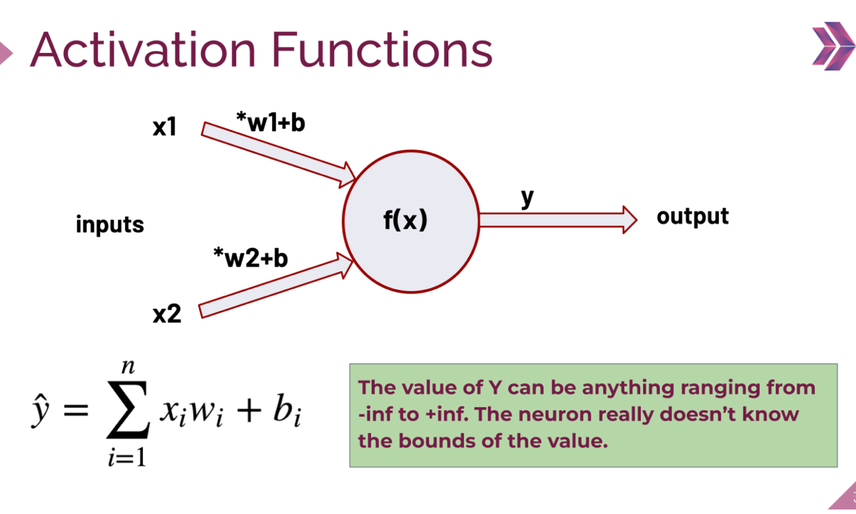

Act. Func. Regulazitions Yapar. Her nöronda 1 adet act. Func vardır. Bir hidden da bir aktivasyon kodu olur. Bu fonksiyonu katman katman tanımlarız.

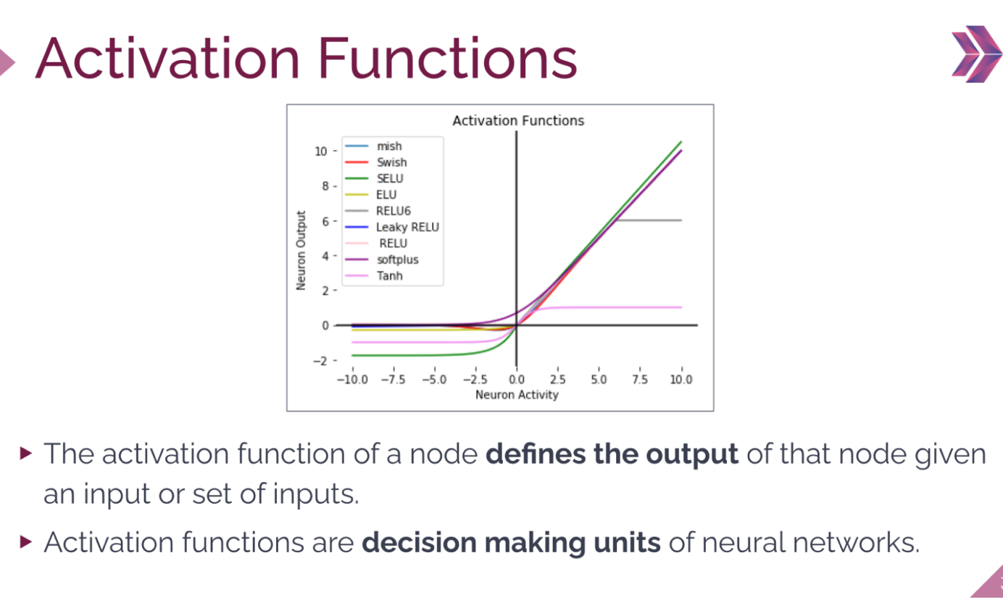

Aktivasyon kodu o nöronda hangi verinin geçip hangisinin geçmeyeceğine karar verir.

Birden fazla girdi ağırlıklar ile çarpılarak nörona gelr ve bunlara bais eklenir. (intercept eklenir) Aktivasyon koduna tabi tutulur. Daha sonra bunun sonunca bir çıktı alıyoruz ve aldığımız çıktıyı tüm nöronlara besleniyor.

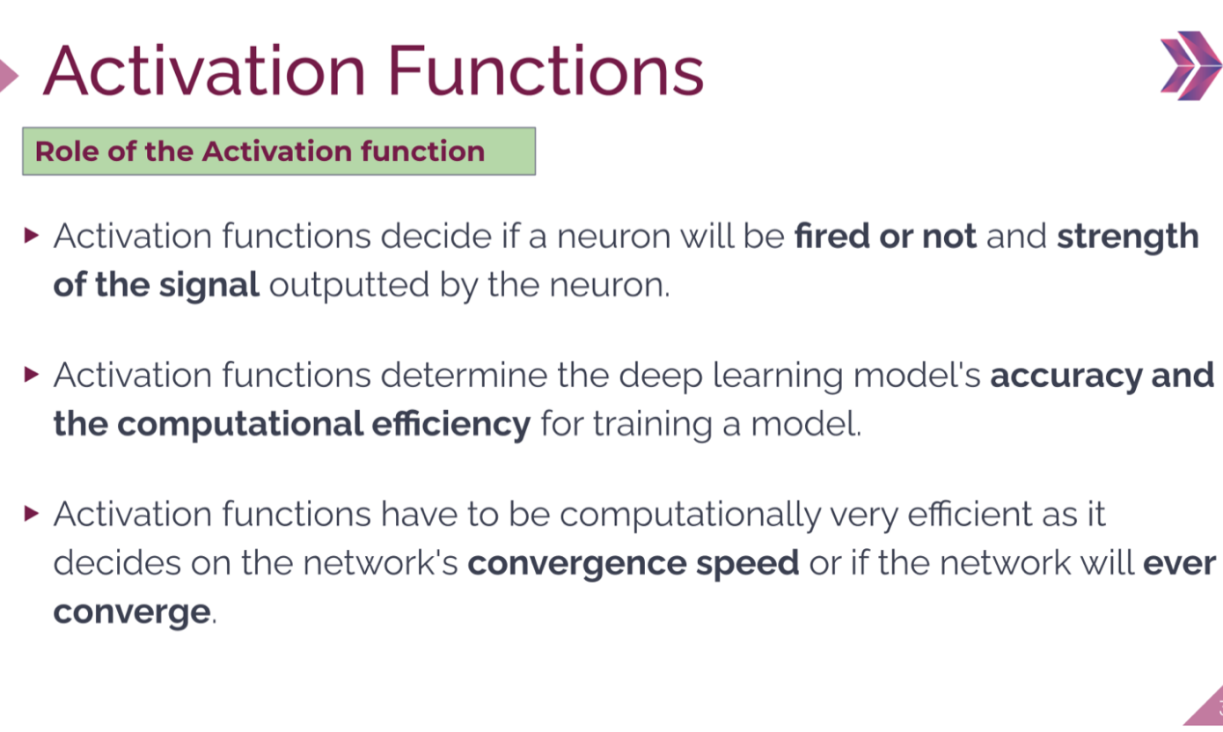

Fonksiyonun tipi modelin ne kadar doğru sonuç vereceğini belirler. Input hriç diğer layer larda aktivasyon kodu vardır.

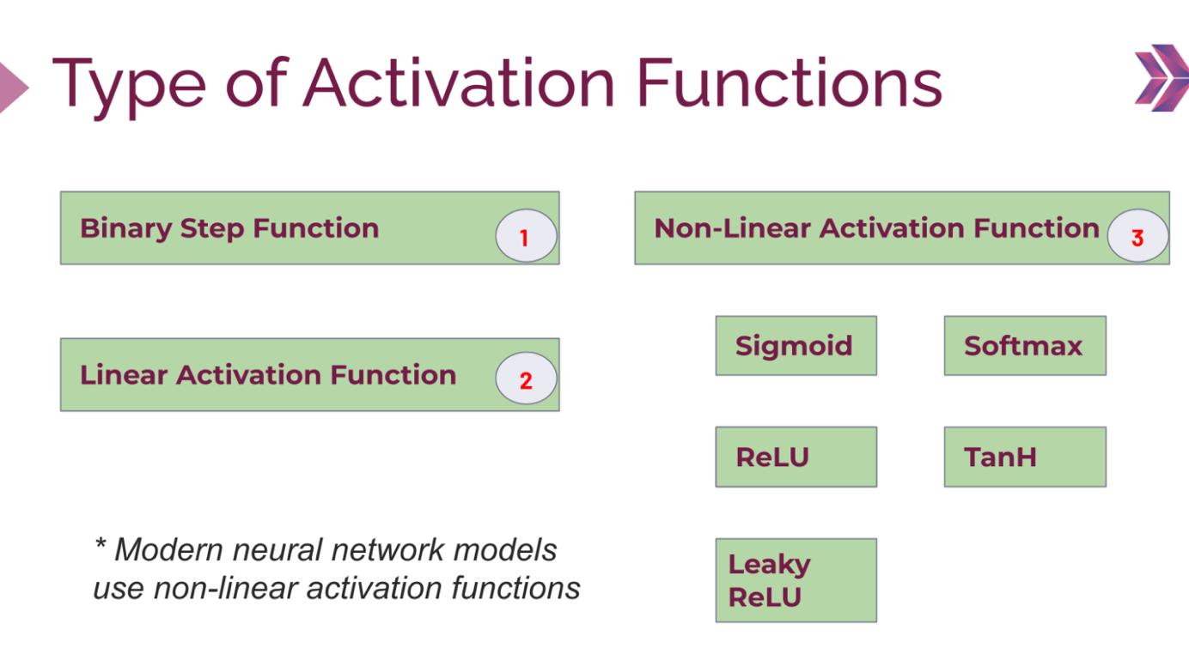

Öğrenmenin yapıldığı yer hidden layer dır ve orda non-linear aktivasyon Fonksiyonları kullanılır.

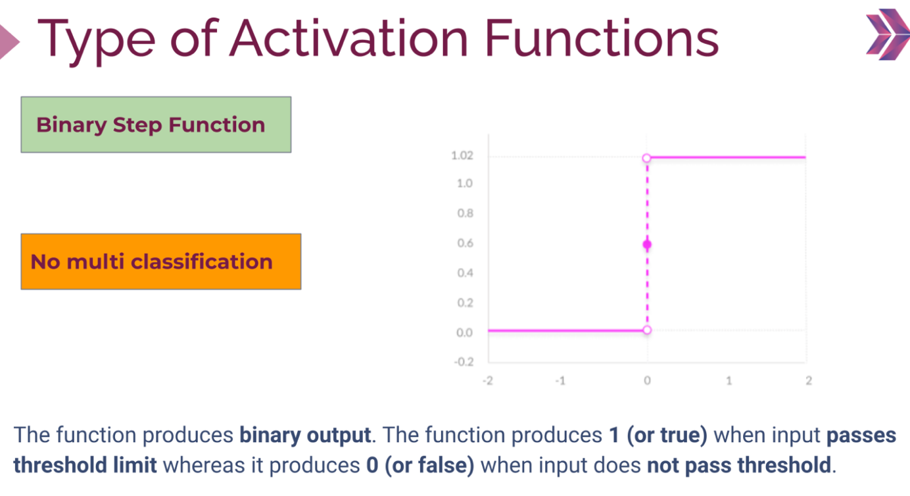

Belli bir threshold değerinin altı için 0 üstü için 1 verir.

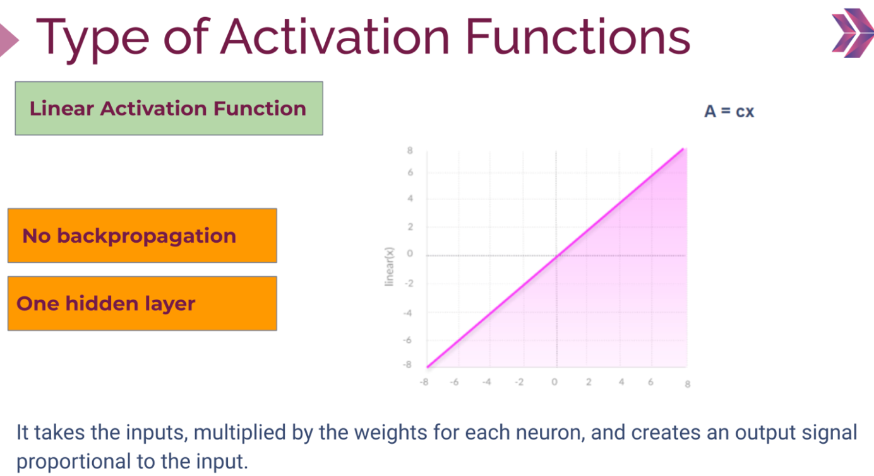

Backpro. Modelin öğrenmesine izin vermez (ağırlıkların tek tek güncellenmesine izin vermez) o yüzden hidden layerde kullanılmaz sadece 1 hidden layerde kullanılır. Dolayısıyla linear aktivasyon fonksiyonu verimli değildir.

Bir nöronda aktivasyon fonksiyonu tanımlı değilse defaultu linear activation functions dur.

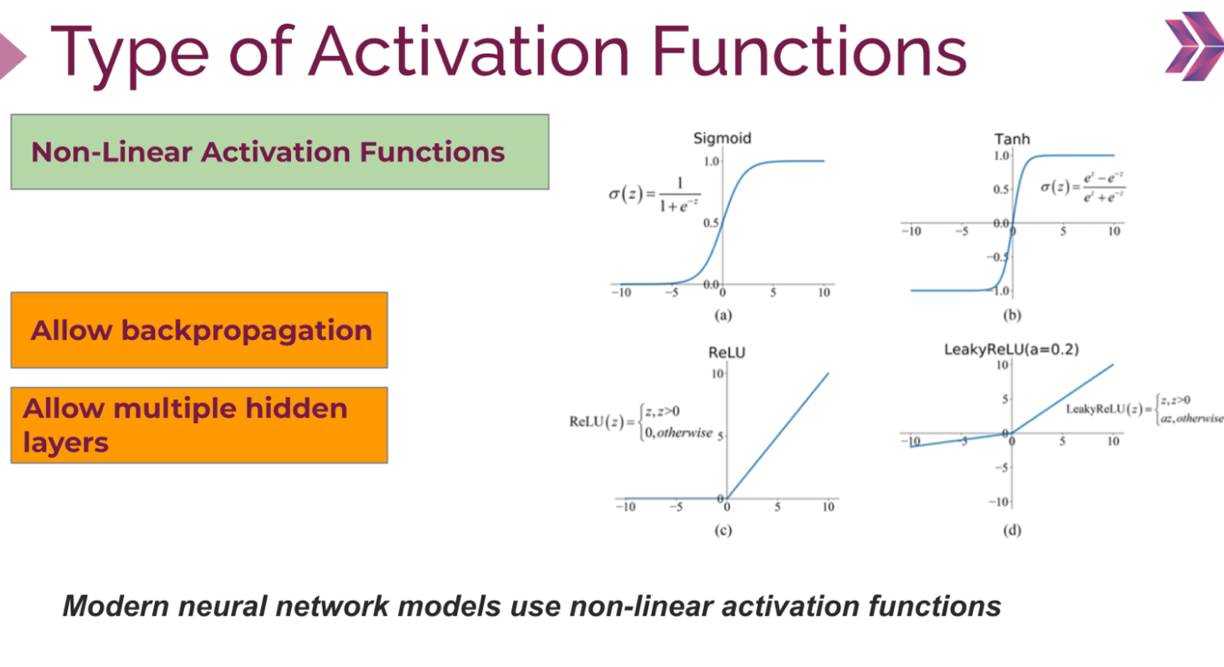

Bu backprog. İzin vererek öğrenmeyi sağlar. Birden fazla hidden layerda kullanılır. Günümüzde sıklıkla kullanırız.

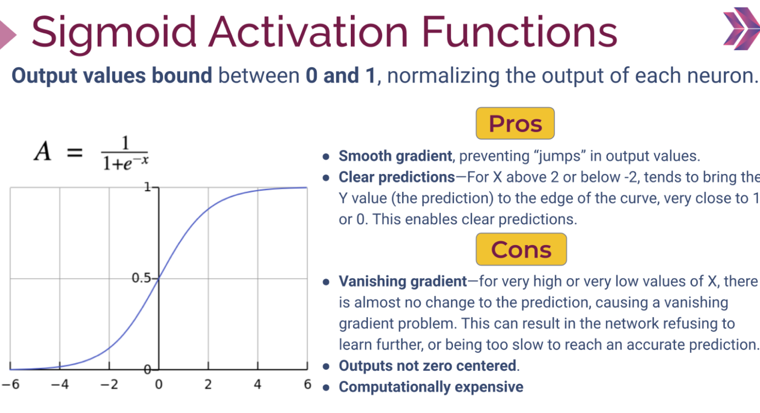

Verileri yani gelen girdiyi 0-1 ile arasına sıkıştırır. Kesin tahminler yapmamızı sağlar 0 mı 1 mi şeklind. Vanishing gradient öğrenmenin yavaşlamasını sağlar. Maliyet artar. Bu bazı problemlere sebep olabilir. Vans. Gred. De öğrenme yavaşlayabilir. Normalize ediyor.

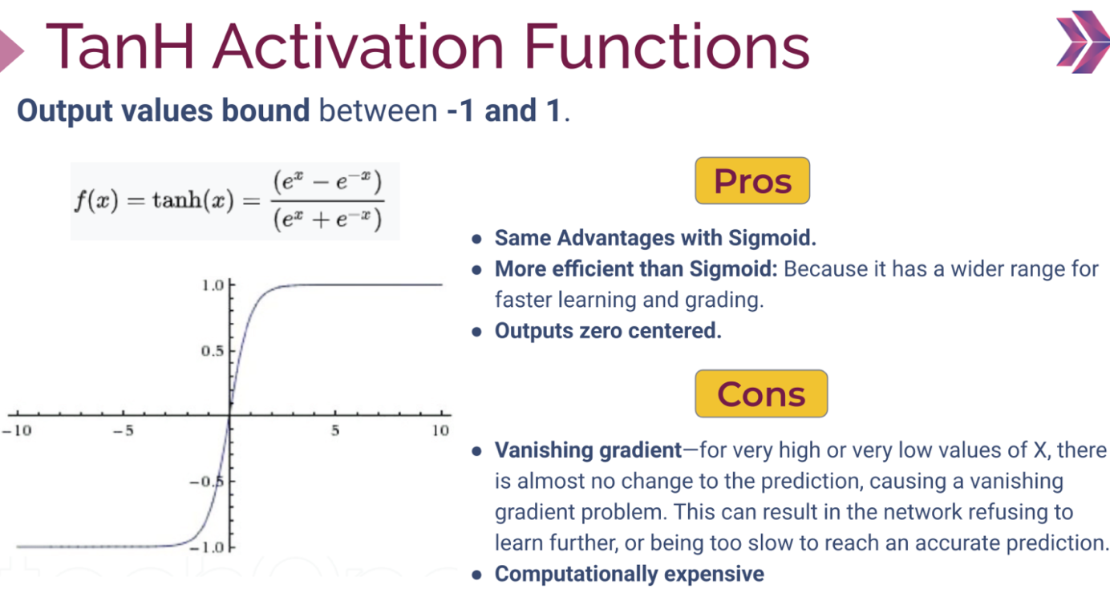

Veriyi -1 ile 1 arasına sıkıştırır. Aralık sigmoide göre genişledi. Dolayısıyla öğrenme sigmoide göre daha hızlıdır. 0 merkezde olduğu içinde NLP de çok önemlidir ve tanh kullanılır orada.

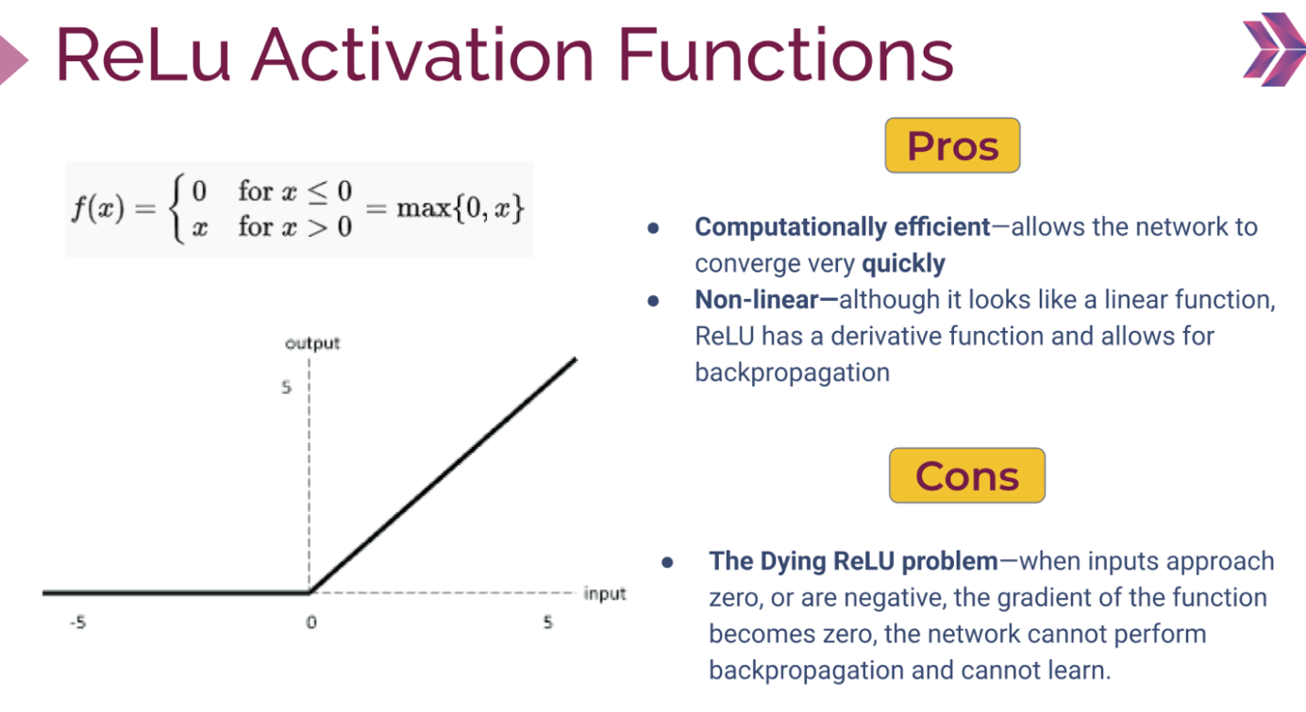

Daha doğru bir eğitim sağlar. Negatif değerleri 0 olarak alırken, pozitifleri ağırlıklarıyla çarpıp hesaplar. Avantajı daha hızlı ve doğru eğitim sağlar. Dezavantajı ağırlıklar basta random atanıyordu ve inputlar ağırlıkla carpılıp nöronlara giriyor. Çıktı 0 olursa nöron ateşlenmez. Nöronların öldüğünü düşünürüz. Sebebi bu aktivasyon fonksiyondur. Çözüm ise modeli tekrar çalıştırmaktır. Ağırlıklandırmalar yeniden yapılacağı için o problem ortadan kalkar ve model çalışır.

<https://medium.com/geekculture/different-activation-functions-for-deep-neural-networks-you-should-know-ea5e86f51e84>

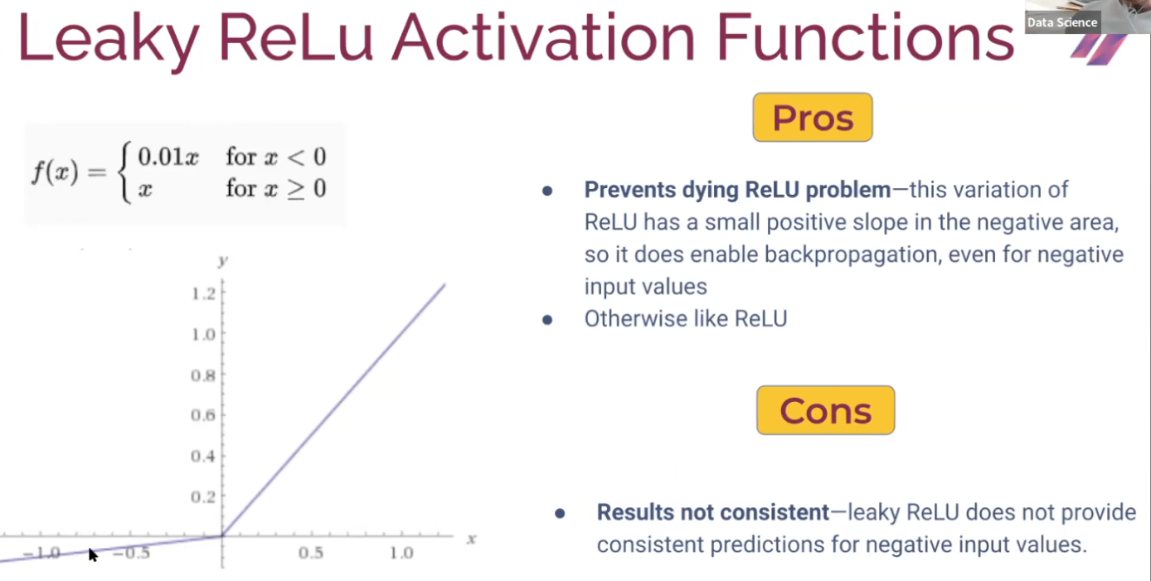

Modeli 3-4 kez yeniden çalıştırdın ve relu problemi hala devam ediyorsa, bu fonksiyonu Geliştirelim deyip leaky relu cıkarılmıs.

Genelde en çok relu kullanılır.

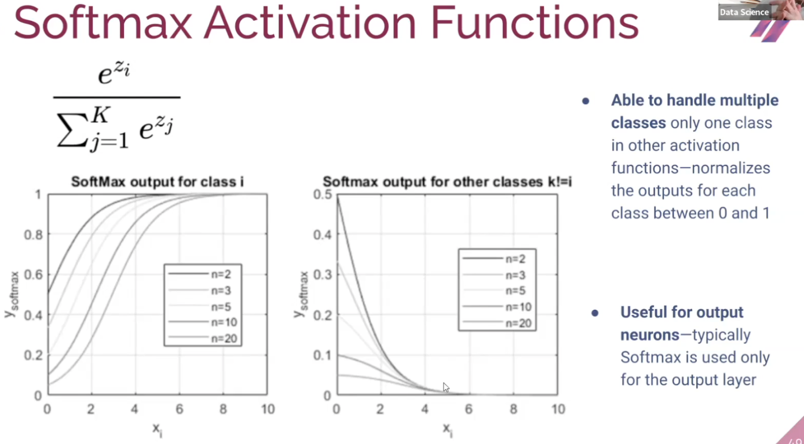

Bu multiclass larda işimize yarar. Hidden layerda kullanılmaz sadece output layerda kullanılır. Veriyi0-1 arasına sıkıştırır.

Binary classficationda bir tane output olur.

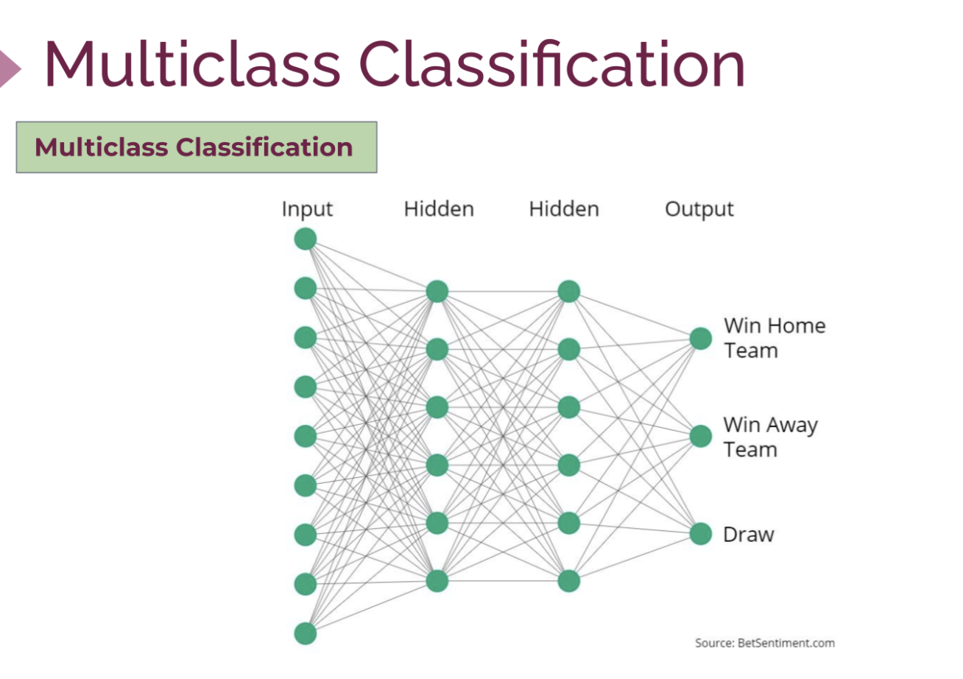

Targette kaç tane class varsa, onun sayısı kadar output a nöron koymamız gerekir.

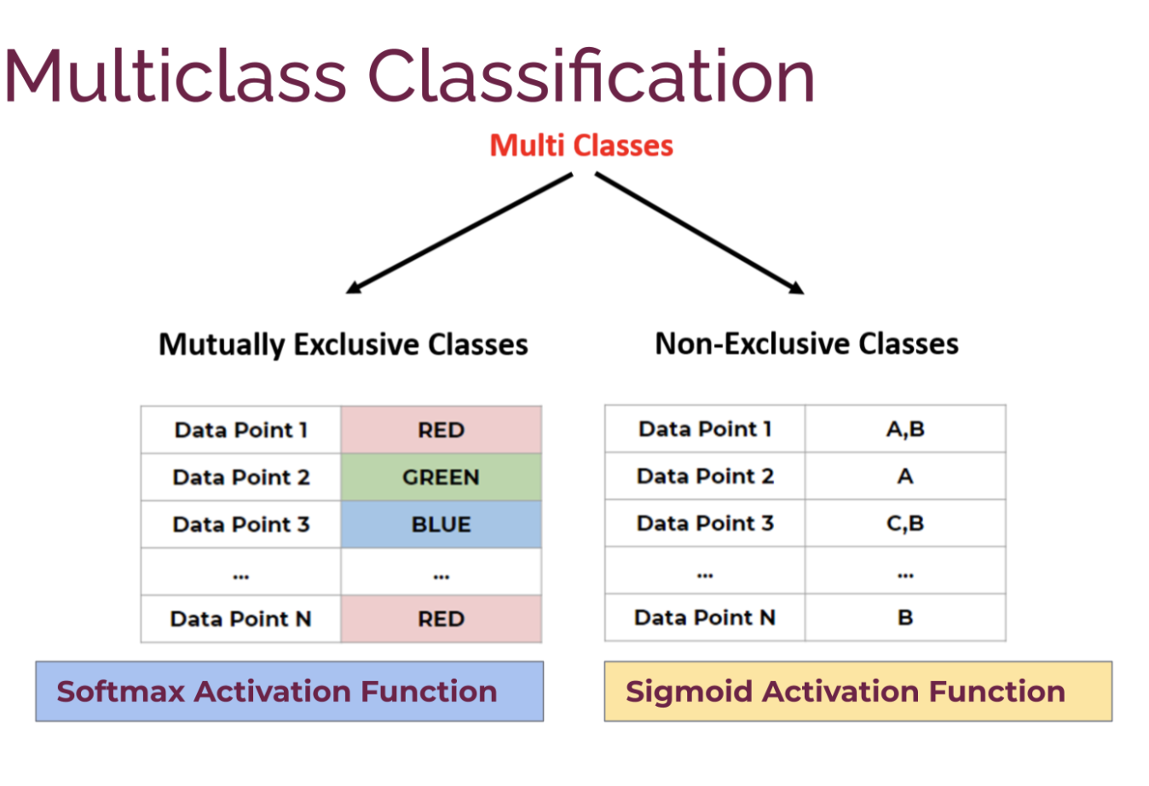

Mutuallly sadece bir class ait olabilir.

Non-exclusive bir gözlem birden fazla sınıfa ait olabilir.

Softmax de outputtaki nöronların olasılıklar toplam 1 , sigmoide ise olasılıkları toplamı 1 değil her bir nöron 0-1 arasında.

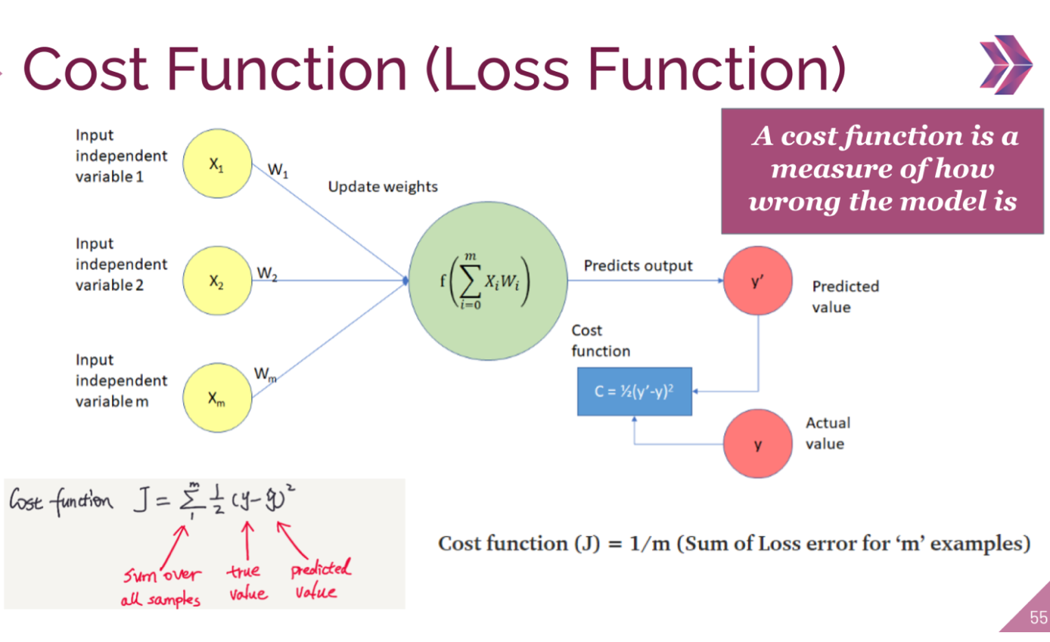

Loss function: Her bir gözlemin hata değeri.

Cost function: Tüm gözlemlerin hata değerlerinin ortalamasıdır.(Genel)

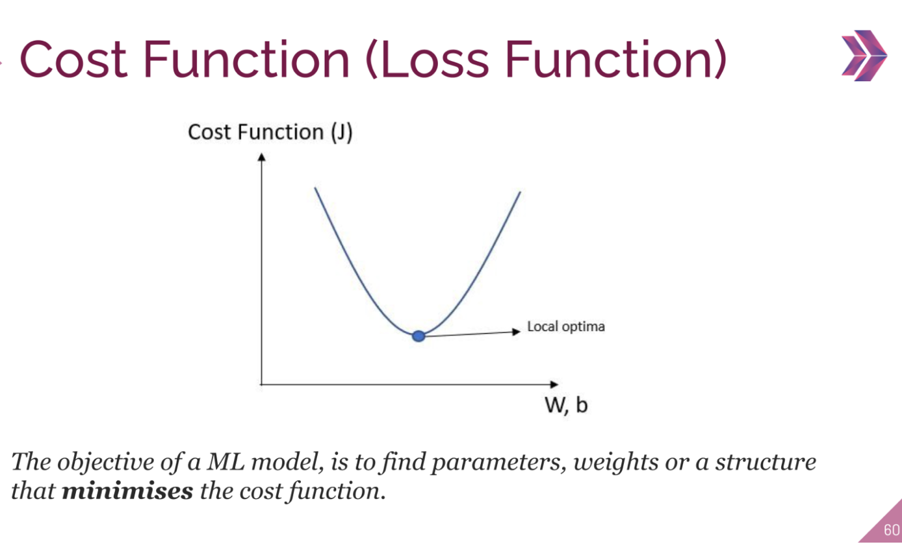

Başlangıç noktası hatanın en yüksek olduğu yer. Ağırlıklar rastgele atanmış. W,b bizim parametrelerimizdir. Parametre değiştirilerek optimum noktanın bulunmasını sağlayan noktalardır. Local optima hatanın en az olduğu yerdir.

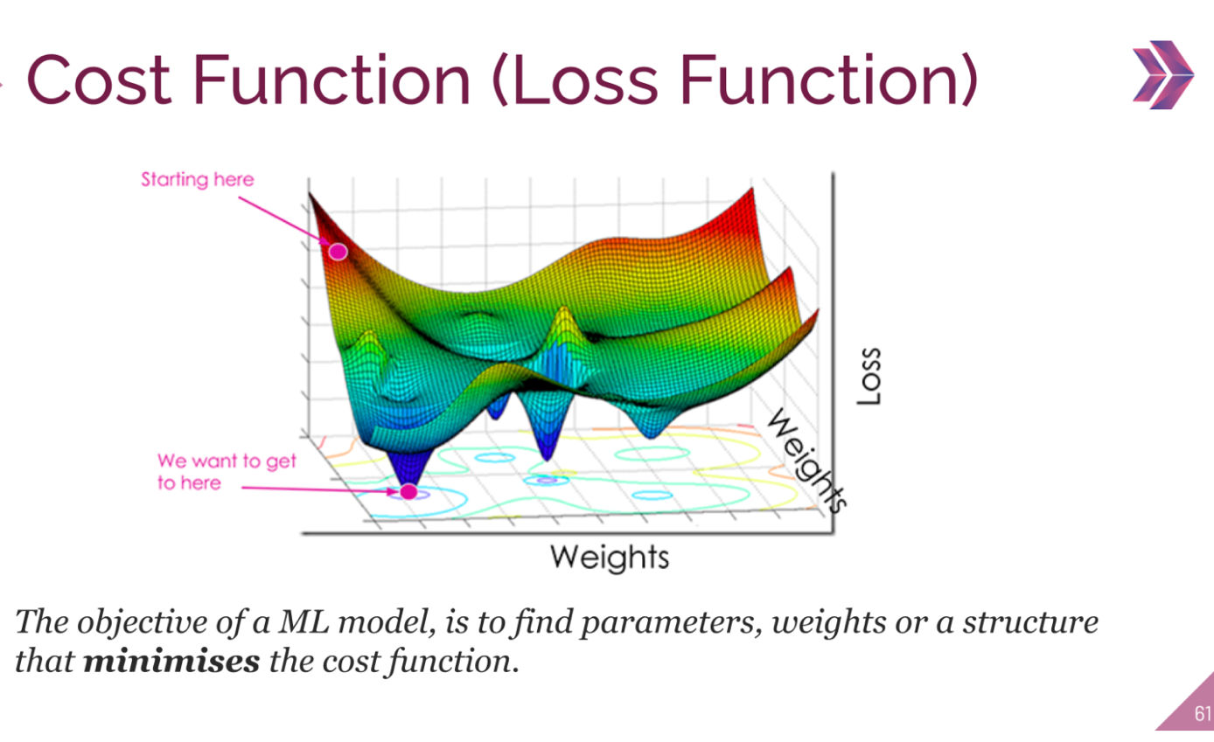

Hatanın en düşük olduğu noktaya global minimum denir.

Hatanın düşük ama global olmayan noktasına ise local min deriz.

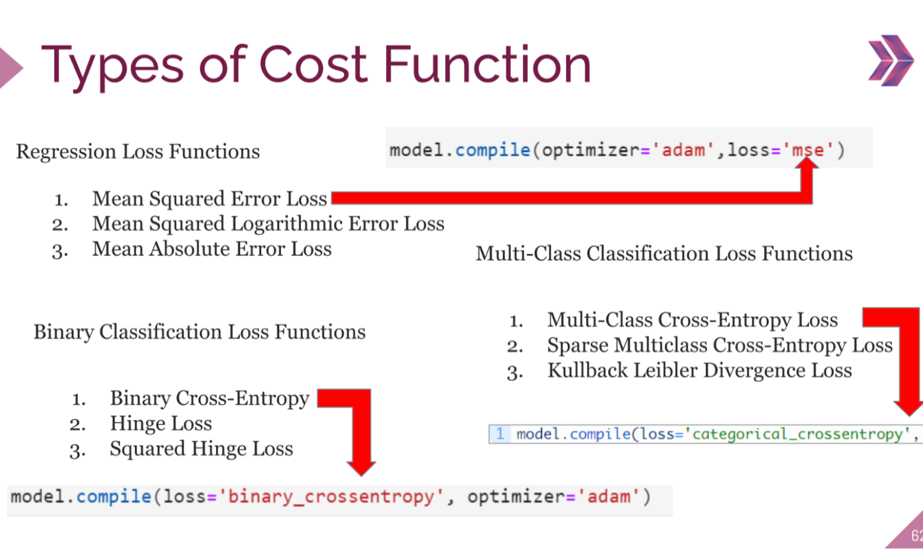

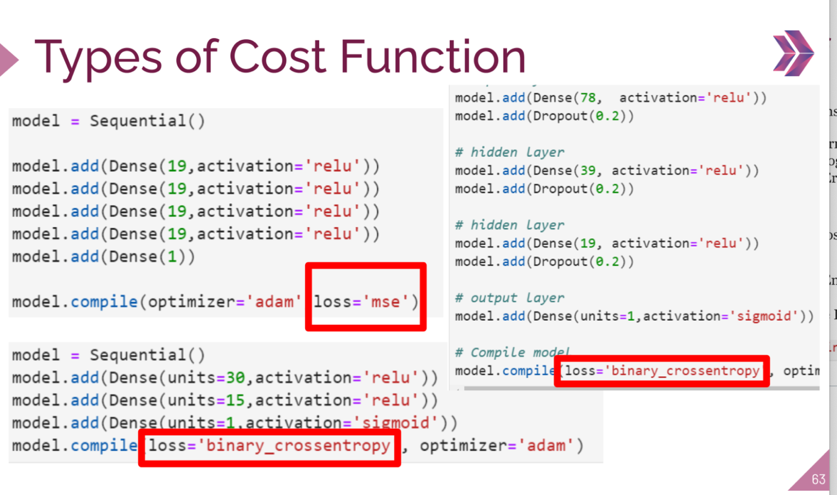

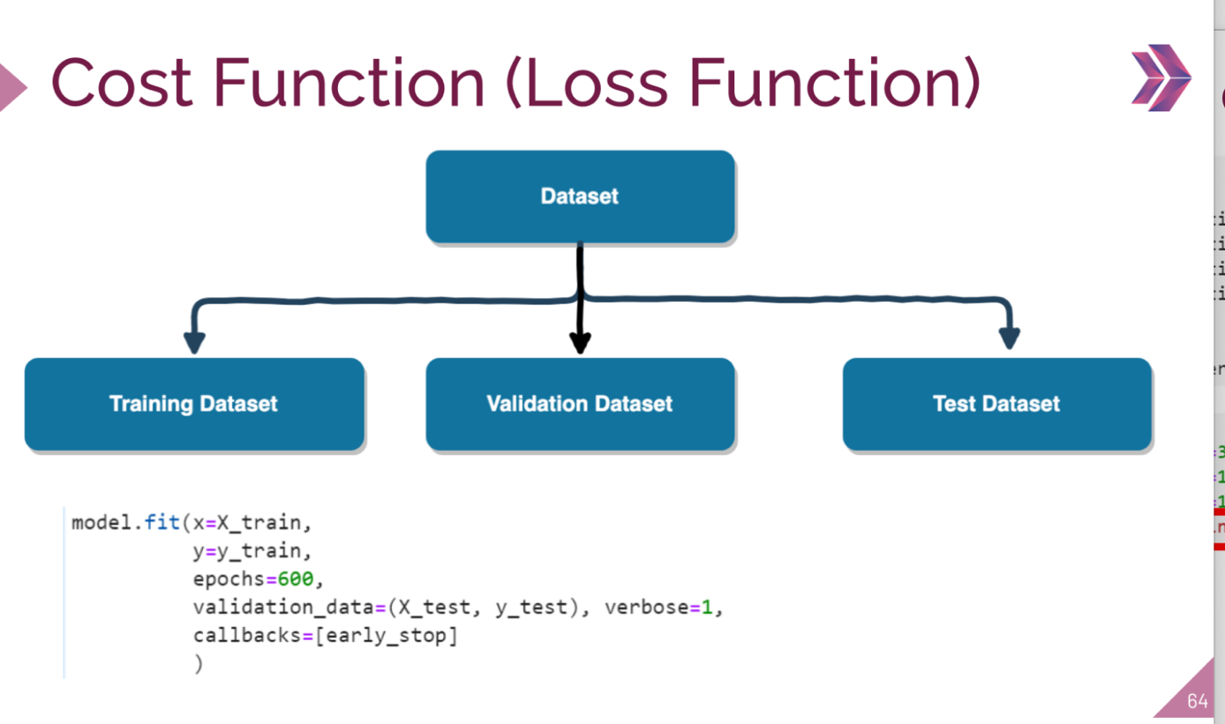

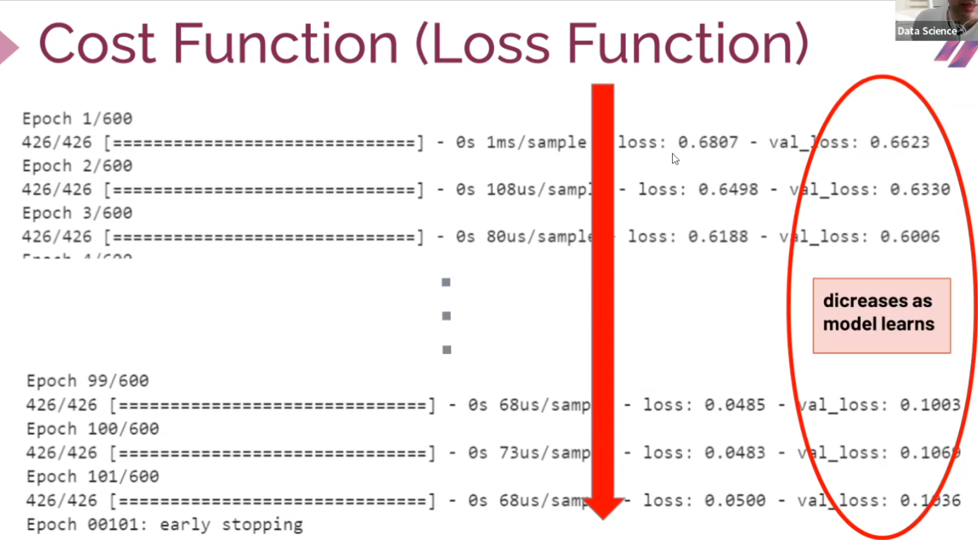

Loss : x ve y train ile aldığımız değerler.

Val_loss : val datası ile alıdığımız skorlar.

Model öğendikçe val_loss azalıyor.

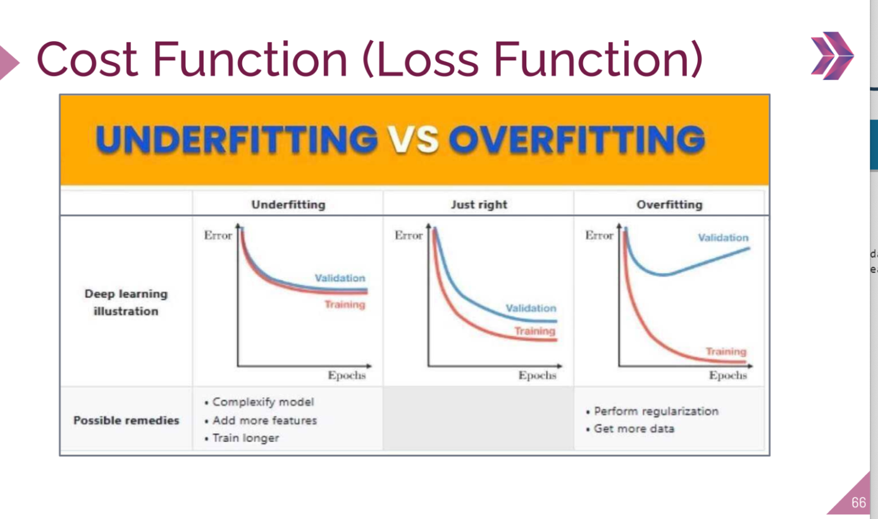

Underfit çözümü için : Modelin komplextisini arttırıcaz, feature sayısını arttır, veya daha uzun eğitim yaptır.

Overfit çözümü için : Data eklenebilir yada regulization yapılabilir.

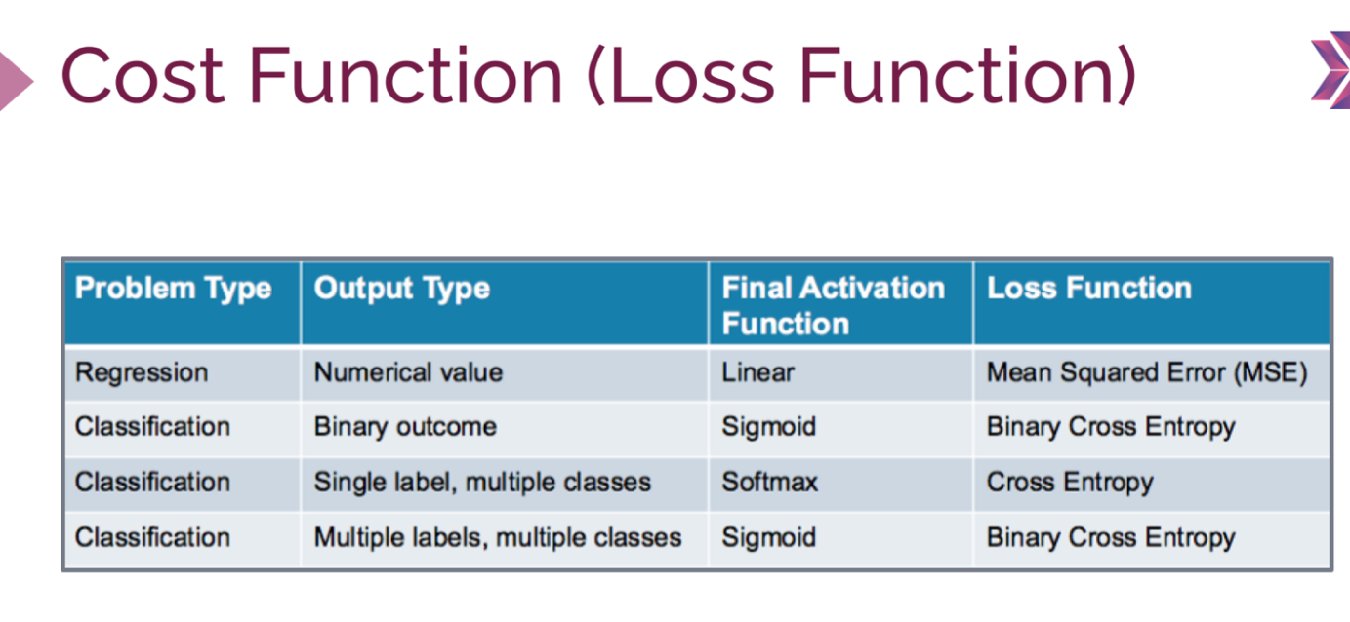

Final activation function : output layer.

Deep learningin amacı bize en az hatayı verecek ağırlık ve bias değerlerini bulmak.

Başlangıçta ağırlık değerleri random olarak atanıyor. sonra hata değerini düzeltmek maksadıyla bunlarda değişikliğe gidiliyor

ml de sonraki öncekinden öğrenen yöntem olan boosting gibi. her layer bir öncekinden öğrenerek gidiyor

aktivasyon fonkyonlarının yeri nöronların içi..

bir önceki nörondan bilgiler geldi--> ağırlıkla çarpıldı -->  bias eklendi--> aktivasyon fonksiyonundan beslendi--> ve aktivasyon fonksiyonu neyse ondan çıktı aldı.

aktivasyon fonksiyonu: nörona gelen bilgiyi amaca bağlı olarak sınırlandırmak için veya veri geçsin veya geçmesin diye. (nörona input olarak sıfır değer gelmesi o nöronun aktive olmaması demektir.) nöronun aktive olup olmaması, olacaksa hangi değerle aktif olmasını belirliyor.

Backpropagation işlevi türev alarak yapılan bir işlev olduğu için, linear aktivasyon fonk. backpropagation kullanılmaz.girişi lineer olan aradaki tüm katmanları lineer olan ve sonucu lineer olan bir modelin lineer regresyondan hiç bir farkı yoktur. (uç uca eklenmiş lineer regresyonların birlikte hareket etmesi gibi bir şey olur)o yüzden   linear aktivasyon fonk., artık hidden layer larda kullanılmıyor.linear aktivasyon output layer'da (en son çıktı alınan yerde) kullanılıyor.

**sigmoid aktivasyon fonk.** gelen değerlerin hepsini 0 ile 1 arasına topluyor. ağırlıklar başta random atandığı için birden atlamaların önüne geçmek maksadıyla değerleri 0-1 arasına sıkıştırıyor.

**sigmoid aktivasyonun en önemli dez avantajı:** tüm verileri 0 ile 1 arasına sıkıştırdığı için öğrenme çok yavaş oluyor.

**Relu Activation function:** sıfırına altındaki değerler 0'a çevriliyor. Bunun dezavantajı, eksi değerler 0'a dönüşmesi o nöronu öldüreceği için bir çoğu bu şekilde olursa öğrenme gerçekleşmeyebilir.

**Leaky Relu Activation function**: Relu acti. fonksiyonundaki ölü neron problemini ortadan kaldırıyor ama negatif inputlar için tutarlı predictionlar sunamıyor.

multi claficasyon problemlerinde Softmax activation kullanılıyor. ve output layer da kullanılıyor.

**Multclass Classification:**  
bir data sadece bir class'a ait ise buna **mutual exclusive classes** denir.  
eğer birden fazla class'a ait olabiliyorsa buna **non-exclusice classes** denir.

**Multclass Classification:**  
bir data sadece bir class'a ait ise buna **mutual exclusive classes** denir.  
eğer birden fazla class'a ait olabiliyorsa buna **non-exclusice classes** denir.**Mutually exclusive'de;**Softmax activasyon function kullanılır. bu da bize ilgili classlara ait olma olasılıklarını verir. bu **olasılık toplamı 1'i verir**ve hangi class'ın olasılığı büyükse prediction olarak bize onu verir.**Non-exclusive'de :**olasılıkların toplamı **1 olmak zorunda değildir**.  mesela bir output A 0.6 oranla classına ve 0.8 ile B'ye ait ise o çıktı hem A hem de B'ye aittir. ama C class'ının oranı 0.1 ise C classına ait değildir deriz.

**cost function:**hatayı düzeltmek için kullanıyoruz.

**COST VE LOSS FONKSİYONLARI ARASINDAKİ FARK:**

The terms **cost**and **loss functions**almost refer to the same meaning.   
[**cost ve loss fonksiyonları terimleri hemen hemen aynı anlama gelir.**] But, loss function mainly applies for a single training set as compared to the cost function which deals with a penalty for a number of training sets or the complete batch. ...   
[**Ancak, loss fonksiyonu, bir dizi eğitim seti veya tüm parti için bir ceza ile ilgilenen cost fonksiyonuna kıyasla, esas olarak tek bir eğitim seti için geçerlidir. .**..] The loss function is a **value which is calculated at every instance [loss fonksiyonu, her durumda hesaplanan bir değerdir.**